¡Hola chicos! Comenzamos otra etapa de la secuencia, les sugerimos que lean varias veces las consignas y ante cualquier duda, nos consulten…

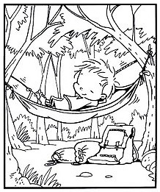
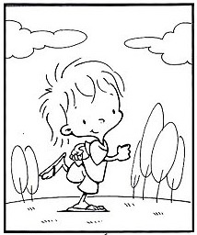
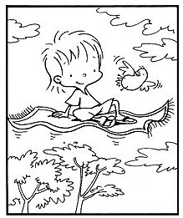
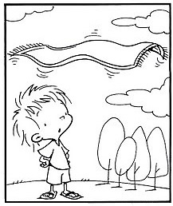
- Observa con mucha atención qué sucede en cada una de las imágenes y luego ordenalas correctamente con números.

- Escribe brevemente qué sucede en cada situación. Para eso piensa cuál es la acción que se realiza en cada una.

1 ……………………………………………………………………………………………………………………………………...
……………………………………………………………………………………………………………………………………………
……………………………………………………………………………………………………………………………………………
2 ……………………………………………………………………………………………………………………………………….
……………………………………………………………………………………………………………………………………………
……………………………………………………………………………………………………………………………………………
3 ……………………………………………………………………………………………………………………………………….
……………………………………………………………………………………………………………………………………………
……………………………………………………………………………………………………………………………………………
4 ……………………………………………………………………………………………………………………………………….
……………………………………………………………………………………………………………………………………………
……………………………………………………………………………………………………………………………………………
Con estas tres frases queda armado el………………………………………………… de la historia.

- Ahora piensa en esa acción principal, en el VERBO y escríbelo en los círculos en orden. Tienes que escribirlo en infinitivo. Por ejemplo, si es atrapó, escribiras ATRAPAR.

- Escribe la relación CAUSA-CONSECUENCIA de los hechos de esta historia.

CAUSA CONSECUENCIA

Porque

Porque

- Escribe el cuento a partir de la secuencia de imágenes. Recuerda que debe contener acciones secundarias, descripciones, y todo lo que quieras agregarle para que esté completo.

